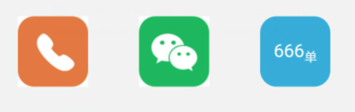

1.销售详情页电话、微信图片有白边。

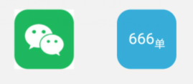

2.手机测试，微信图标，下单图标点击没反应。

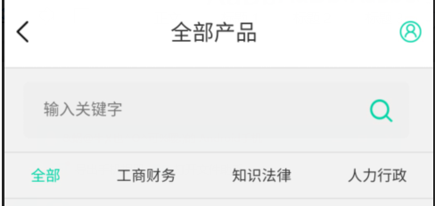

3.点击工商财务，上面提示未变成工商财务（还是全部产品），并且蓝色为锁定工商财务。

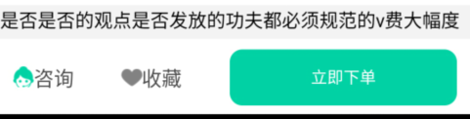

4.产品详情页未登录点击收藏，图标没变化。

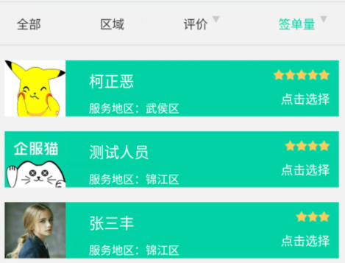

5.选销售界面 评价 签单量排序只能从大到小

6.注册：注册时验证码不会过期（测试时发送了两次验证码 并且都收到了，结果第一次验证码可以进行注册）

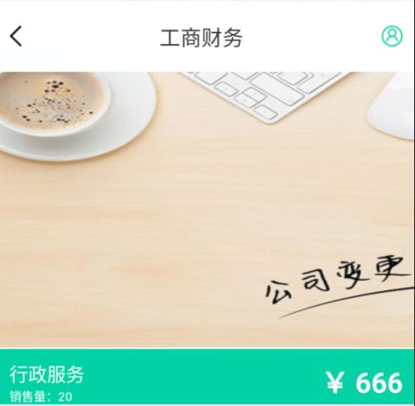

1. 点击产品分类下的分类 进入详情页 顶部大的分类不一一对应
2. 并且产品分类大的分类不能点击

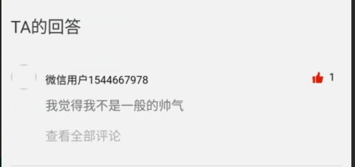

1. 评论只有一条时也有查看全部评论

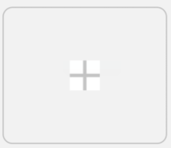

10.我要提问界面加载图片图标切片不干净。